淡江時報 第 1050 期
世界校友會總會長陳定川續任
學習新視界
【記者林妍君淡水校園報導】4日上午，守謙國際會議中心正式落成啟用，校友服務暨資源發展處特別邀請捐贈興建基金一億兩千萬元的管科所校友徐航健，在守謙3樓有蓮國際會議廳進行投資理財專題演講，分享父親徐守謙及母親張有蓮如何在困境中將六名子女撫養成人，並且奠定其投資理財之基礎。

演講中，他回應近日金融市場熱門話題，大膽預測美國短期內將不再繼續升息，引發討論，除此之外他亦不斷強調節省、心態及原則的重要性，他說：「從失敗中檢討、記取教訓，讓失敗變成成功的因子。」最後徐航健提出建言，「若母校成立校務基金，將不動產抵押貸款投資市場，效仿哈佛大學，一旦收入增加，校譽自然提升。」此話一出台下反應熱烈。演講後，緊接著頒發紀念獎牌及漢聲窯陶瓷給百萬磚及十萬磚捐款人，感謝他們慷慨解囊、拋磚引玉，回饋母校。

中午，召開世界校友會聯合會第11屆第1次會員代表大會，會中通過榮譽總會長、副總會長、秘書長聘任案及第8屆雙年會將由美南（休士頓）淡江大學校友會規劃執行，榮譽總會長共有五名，分別由陳飛龍、侯登見、段相蜀、陳慶男、羅森擔任。校長張家宜致詞時表示，世界校友會在總會長陳定川的帶領之下，會務推動皆相當順利，並提出目前校務發展步入第五波，指示校友會運作模式及校友互動方式應有新做法以加深連結，由此助校友會蓬勃發展，更上層樓。

下午在守謙4樓會議室，校友服務暨資源發展處舉辦「菁英迎新茶會—老鷹迎小鷹」，喜迎第31屆金鷹獎得主，分別為：慧洋海運董事長藍俊昇、馮氏貿易公司總裁馮啟豐、前永大機電總經理許作名、朝陽科技大學校長鄭道明。4位新科得主皆表示，「感謝母校肯定，將繼續給予母校支持，幫助更多後進。」藍俊昇強調，學弟妹應當學習投資理財之道，方能回饋母校；馮啟豐熱情表示自己與母校為榮，並高喊：「一日淡江人，終身淡江情。」；許作名則認為中國擁有廣大舞台提供年輕人發揮，鼓勵學弟妹前進中國；投身教育界的鄭道明表示自己將母校視為辦學之標竿，並以母校為傲。

世界校友會聯合總會總會長陳定川在致詞中表示，邁向世界級之願景對母校來說是最重要的目標，建議效法國外辦學、經濟等模式，來經營、培養淡江學生優良的國際視野，讓其成為有用之人。系所友會聯合總會總會長林健祥則笑說，把我們的經驗和在校學弟妹交流、傳承，並且將現有影響力分享、充分發揮。大陸校友聯誼總會總會長莊文甫則開心地表示：「每次回到母校都有回家的感覺。」對於母校的進步也感到十分欣慰。
2018/04/24

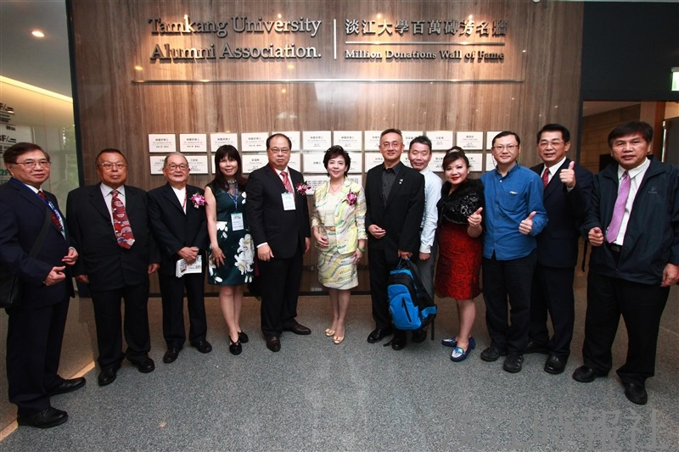
▲校慶當日，校長張家宜（中）與百萬磚捐款人於百萬磚紀念牆前合影留念。（攝影／陳柏儒）

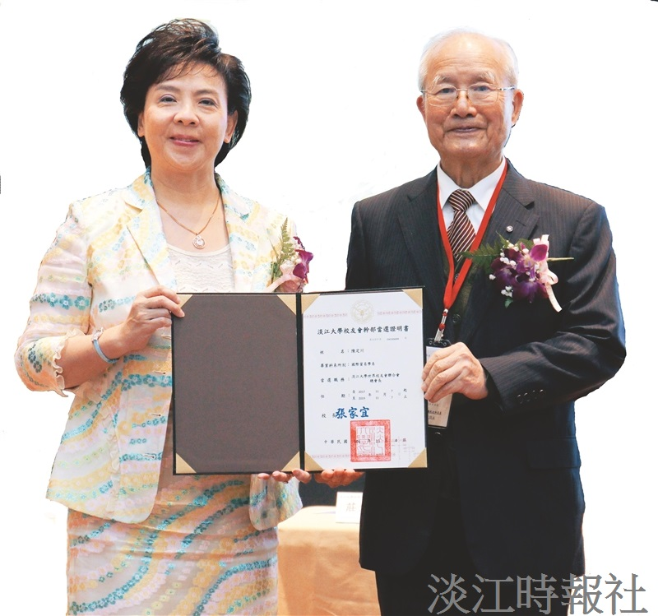
▲校長張家宜頒發當選證書予世界校友會聯合總會會長陳定川。（攝影／吳冠樑）

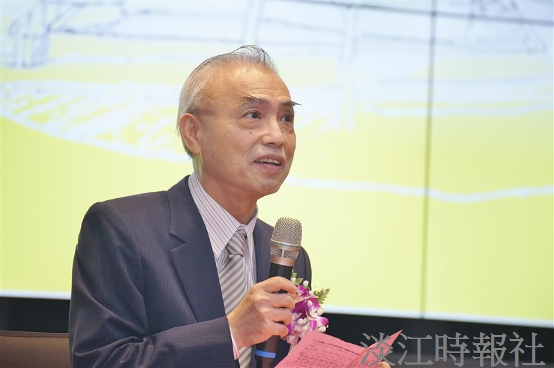
▲徐航健校友於有蓮國際會議廳進行投資理財講座。（攝影／盧逸峰）

